Tugas Portofolio
Penerapan CSS dan JAVA SCRIPT
Nama : Hikmal Ramadhan
NPM : 50424535

Ringkasan Fitur
Website portofolio ini terdiri dari tiga berkas: index.html (struktur dan isi halaman), style.css (tata letak, gaya visual, dan animasi), dan script.js (logika interaktivitas dan perilaku dinamis). Dokumen ini merangkum fitur-fitur utama yang mengombinasikan CSS dan JavaScript. Setiap fitur dilengkapi dengan tangkapan layar (screenshot) hasil tampilannya di peramban, penjelasan fungsi singkat, serta potongan kode sumbernya.

No | Nama Fitur | Teknologi | Fungsi & Penjelasan | Tampilan yang di-SS | File & Baris Kode
1. | CRT Scanlines & Retro Pixel Theme | CSS | Memberikan efek garis layar tabung jadul (CRT scanlines), palet warna oranye arcade, serta kustomisasi scrollbar retro. | Latar layar bergaris halus dan elemen bernuansa 8-bit. | style.css (L8-L10, L126)
2 | Dynamic Pixel Stars Background | JS + CSS | JS membuat 70 partikel bintang dengan koordinat & durasi acak; CSS menganimasikan bintang bergerak naik (@keyframes rise). | Latar belakang partikel bintang berkelap-kelip yang bergerak ke atas. | script.js (L17-L28)  style.css (L11-L12)
3 | Sticky Blur Navbar on Scroll | JS + CSS | JS mendeteksi scroll layar (scrollY > 50) dan menambahkan class .scrolled; CSS memberikan efek glassmorphism (blur + border gelap). | Navbar saat di-scroll ke bawah menjadi berlatar gelap transparan & blur. | script.js (L30-L31)  style.css (L16-L17)
4 | Responsive Mobile Hamburger Menu | JS + CSS | JS menangani klik buka-tutup menu mobile; CSS mengatur layout dropdown pada layar HP (@media max-width: 800px). | Tombol "MENU" di HP saat diklik menampilkan daftar navigasi vertikal. | script.js (L40-L45)  style.css (L128-L130)
5 | Scroll Reveal Animation | JS + CSS | JS menggunakan IntersectionObserver untuk mendeteksi elemen masuk viewport; CSS menganimasikan elemen muncul halus (translate & opacity). | Elemen section/kartu yang meluncur masuk saat halaman digulir. | script.js (L33-L36)  style.css (L118-L122)
6 | Pixel Avatar Frame Glow & Corner Bits | CSS | Menghasilkan bingkai avatar retro dengan 4 kotak sudut terpisah (elemen <i>) dan efek box-shadow glow oranye. | Kotak foto profil pixelated di bagian Hero. | style.css (L34-L40)
7 | Interactive Pixel Table (Exp Log) | CSS | Tabel riwayat proyek bernuansa arcade dengan warna aksen header dan efek hover highlight di setiap baris. | Tabel riwayat proyek di bagian "EXP HISTORY". | style.css (L51-L58)
8 | Personal Space Cards (Hover 3D) | CSS | Desain kartu media sosial (Spotify, Discord, Steam) dengan efek hover angkat kartu (translateY) dan tema warna masing-masing platform. | 3 kartu di section "MY PERSONAL SPACE". | style.css (L60-L84)
9 | Dynamic Specialties Card Rendering | JS + CSS | JS me-render kartu spesialisasi secara dinamis dari array of objects; CSS mengatur grid 3 kolom dan efek tilt/rotate saat di-hover. | 3 kotak "Specialties" (Game Dev, Design, UI/UX). | script.js (L1-L14)  style.css (L89-L99)
10 | Skill Tree Cards Rendering | JS + CSS | JS mengolah data skillsData menjadi kartu kategori skill; CSS mengatur grid responsif kartu pixel. | Grid kartu Skill Tree (Frontend, Backend, Database, Design). | script.js (L48-L96)  style.css (L140-L145)
11 | Interactive Skill Level Modal & HP Bars | JS + CSS | JS membuka pop-up saat kartu skill diklik dan memicu animasi bar level (0% -> level target); CSS memberi gaya HP Bar retro & backdrop blur. | Pop-up modal level keahlian (LVL) dengan bar bar indikator terisi. | script.js (L100-L150)  style.css (L132-L152)
12 | Quest Contact Form with Mailto | JS + CSS | CSS memberi efek focus glow pada input; JS memvalidasi dan meng-encode pesan menjadi format tautan mailto:. | Form "START NEW QUEST" saat diisi dan tombol "SEND MESSAGE" diklik. | script.js (L153-L171)  style.css (L102-L108)
13 | Pixel Sword Cursor / Slash Effect | CSS + JS | CSS mengubah pointer mouse default menjadi pedang pixel retro dan memberi animasi tebasan (swing/slash); JS melacak koordinat mouse (clientX/clientY) dan memicu efek serang saat klik. | Kursor pedang pixel di layar yang mengayun/menebas saat mouse diklik. | style.css (Animasi @keyframes slash & kursor)  script.js (Event mousemove & click)
14 | Pixel Companion (Floating Pet / NPC) | JS + CSS | CSS menampilkan karakter mini 8-bit yang melayang di pojok layar (floating idle animation) lengkap dengan balon dialog (speech bubble); JS mengatur interaksi dialog acak saat companion diklik. | Karakter pixel kecil di pojok bawah yang melayang dan mengeluarkan teks balon saat diklik. | style.css (Animasi @keyframes float & bubble)  script.js (Array dialog & event click)

- Dynamic Stars Generator & Animation (JS + CSS)
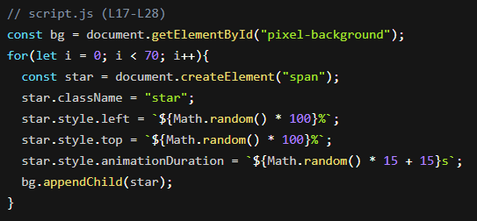

- Scroll Reveal dengan IntersectionObserver (JS + CSS)
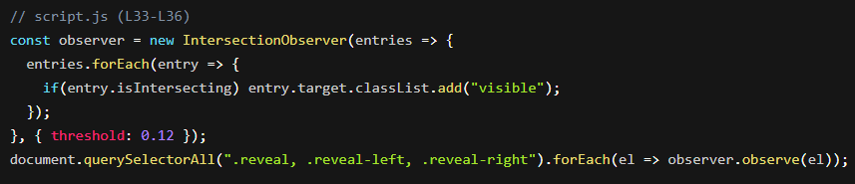
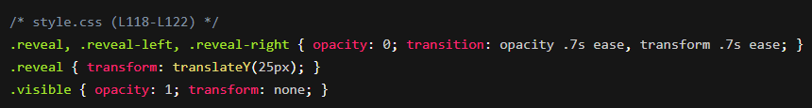

- Modal Popup & Animated HP Skill Bars (JS + CSS)
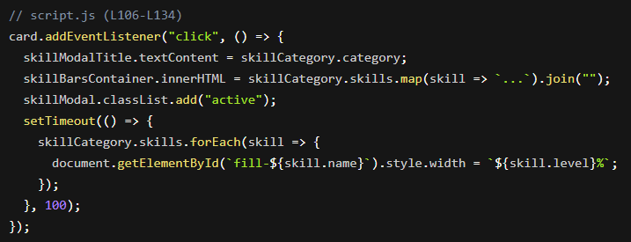
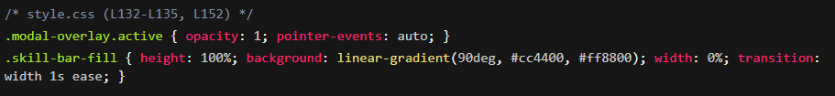

- CRT Scanlines & Retro Pixel Button (CSS)
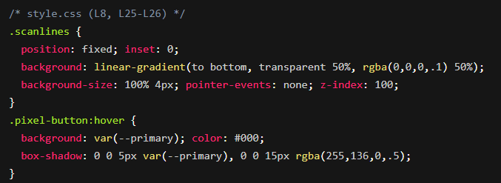
- Fitur Pedang Pixel (Custom Cursor & Slash Animation)
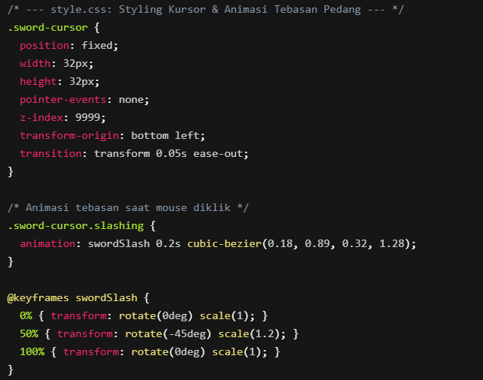
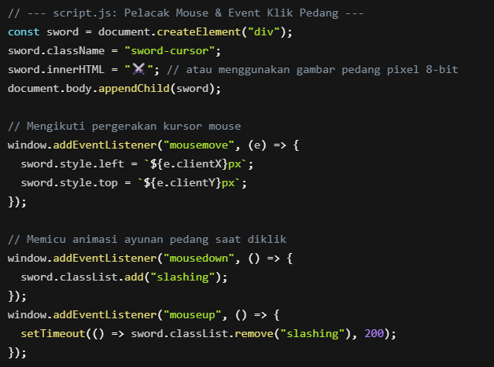

- Fitur Pixel Companion (Pet Pendamping Interaktif)
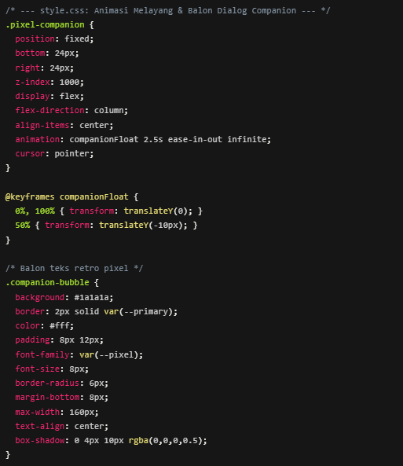
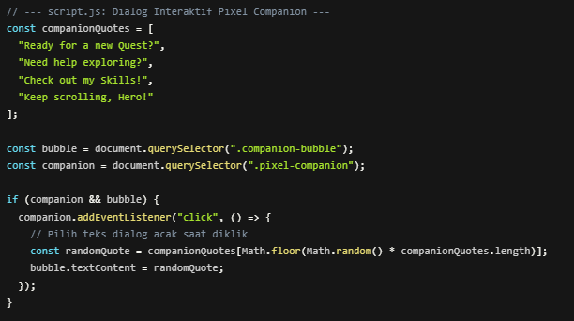

Link github : https://github.com/ozxew123/PORTOFOLIO-8-BIT

